**[超管] admin/123**

访问地址： http://114.251.187.73:8080/  
默认帐号  
超管： admin/123  
用户： 22/123  
社区： cmt/123  
关爱管理： cm/123  
关爱服务商： care/123  
专业服务商： pro/123

http://114.251.187.67:8090/portals/

门户网站网址

1. A）缺少搜索按钮；B）页面拉得太长没有分页显示；**( 一期原型当中未涉及，如需增加可作为下一期的需求 )**

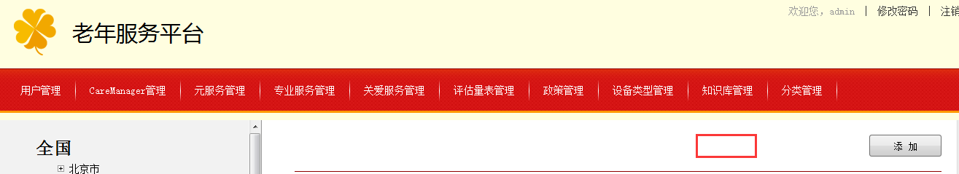

A）图

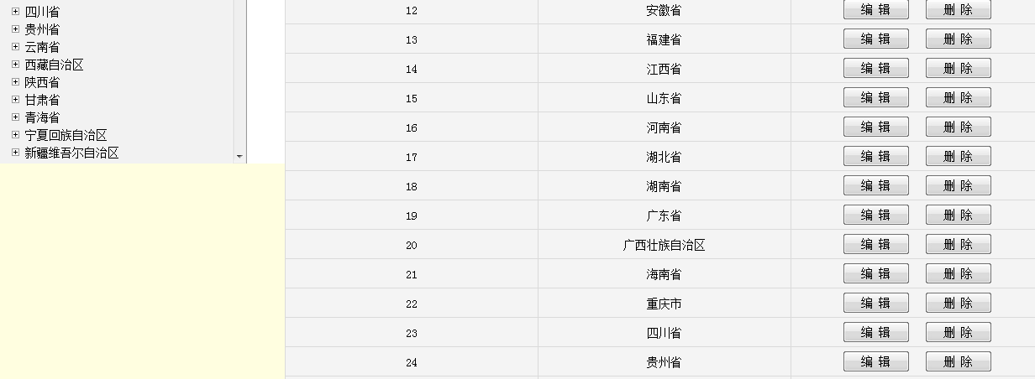

B）图

2、点击‘北京市’，导致右侧页面错位；点击返回按钮，直接跳转至登陆页面；**（已解决）**

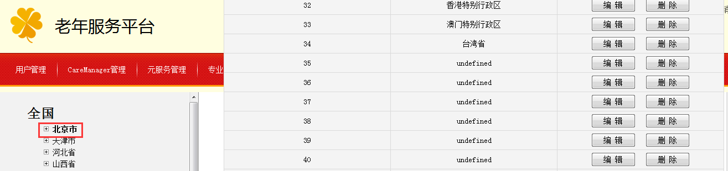

3、点击“编辑”按钮，编辑后的新数据只能取消不能确定保存；**（已解决）**

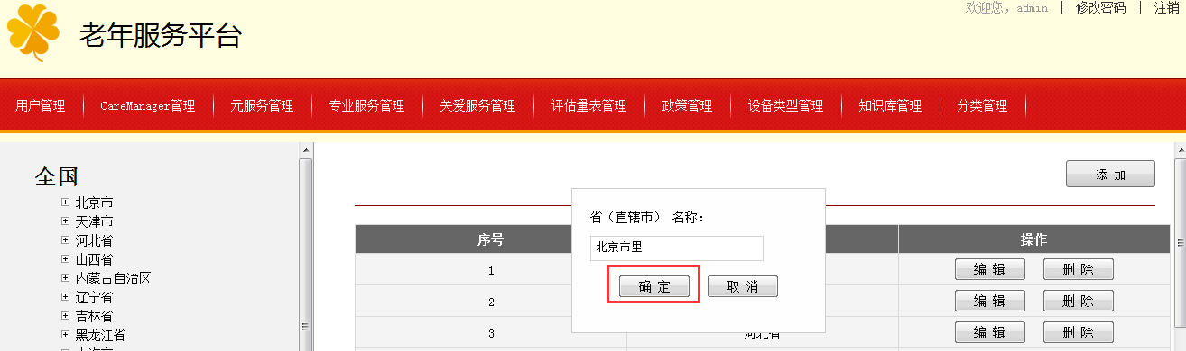

4、点击“删除”按钮，导致页面错位；**（已解决）**

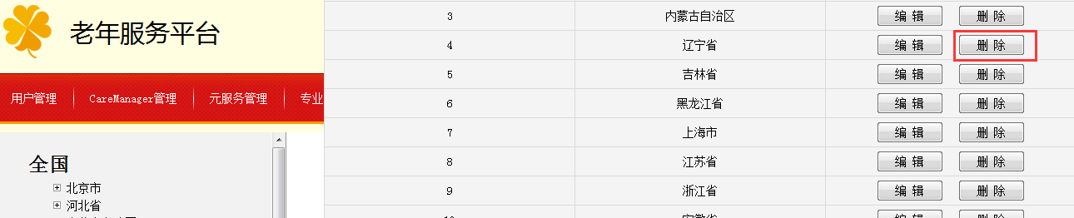

5、点击“添加”按钮，右侧页面错位；**（已解决）**

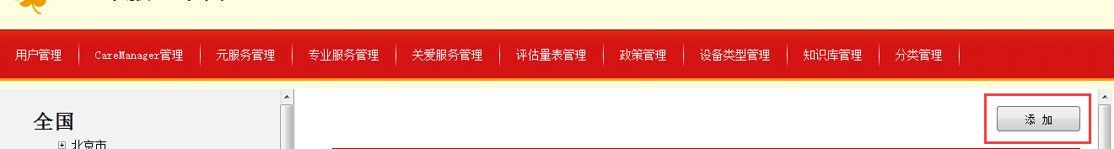

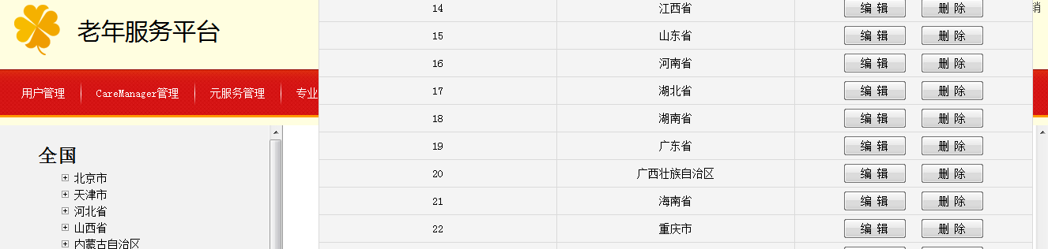

6、CareManager管理，点击“添加”按钮，操作中‘取消绑定’后无法添加绑定；**（已解决）**

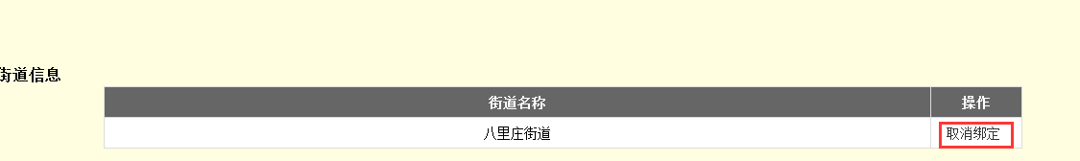

1. 7、无法完成批量删除的操作；**( 一期原型当中未涉及，如需增加可作为下一期的需求 )**

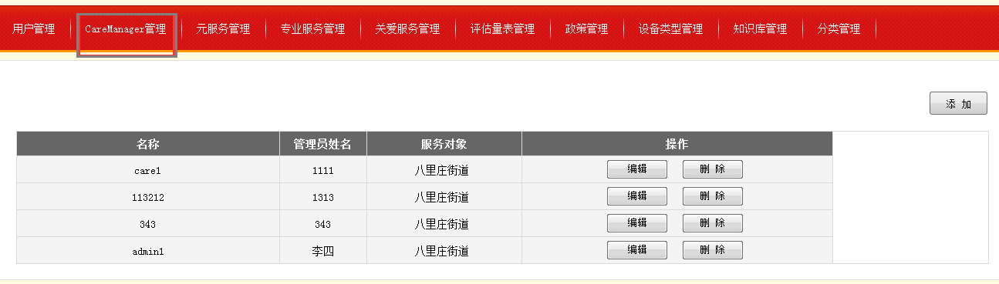

8、元服务管理菜单，添加元服务页面字体错位且有空白区域；**（已解决）**

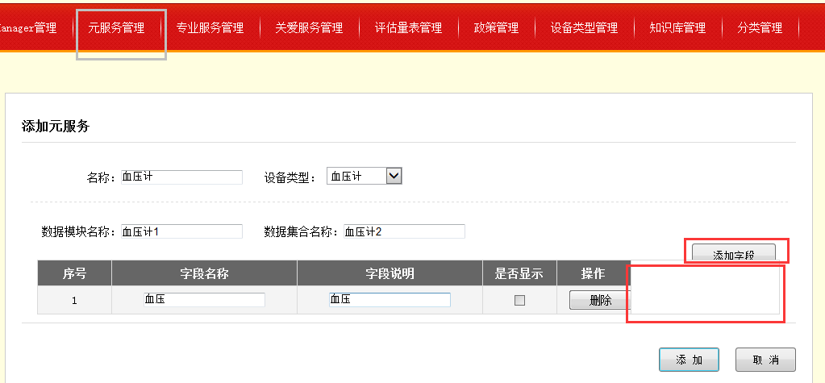

9、元服务管理菜单，点击“添加”按钮，系统报错；**（已解决）**

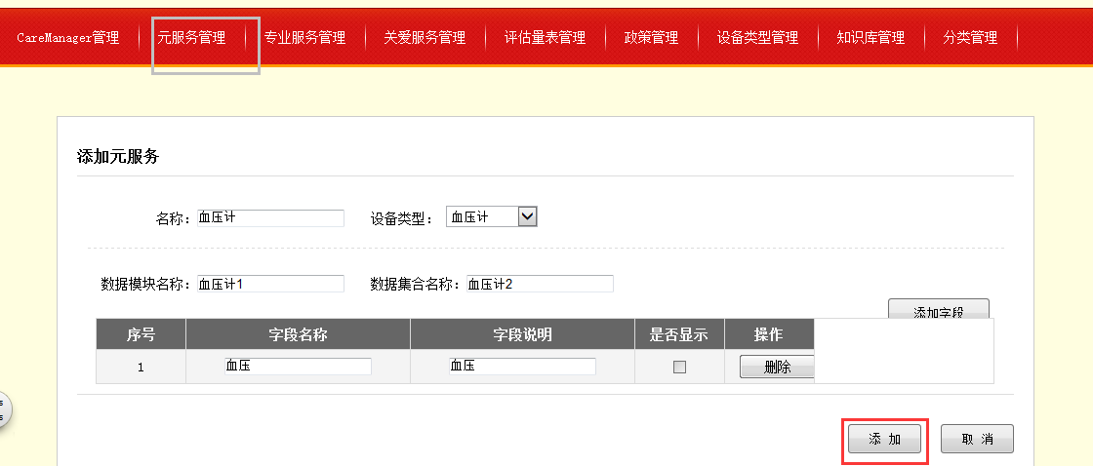

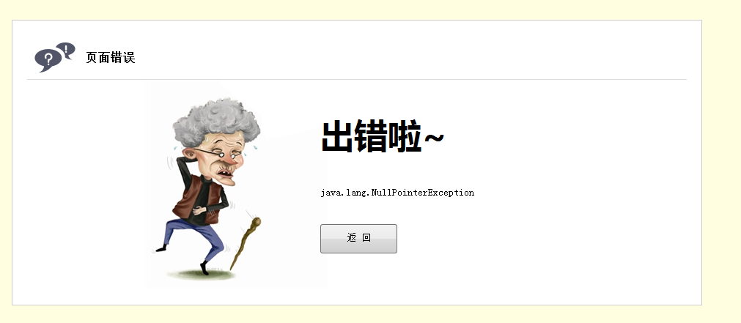

10、专业服务管理，点击“编辑”按钮，系统报错；**（已解决）**

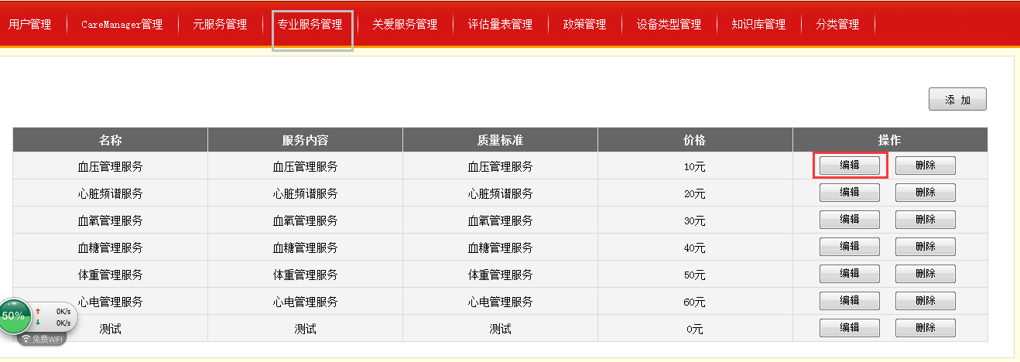



11、关爱服务管理菜单，封面的图片大小不一，且服务内容中字体位置靠左或居中不统一；**（已解决）**

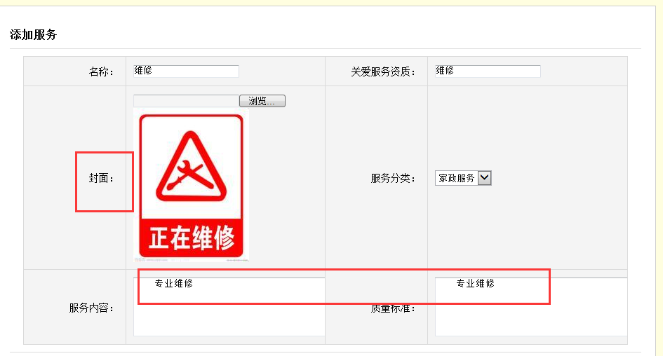

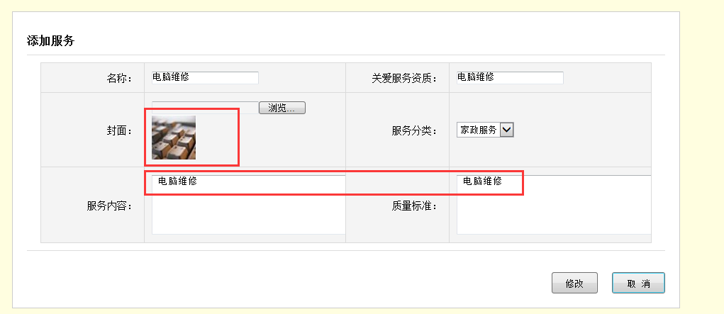

12、评估量表管理，操作中非按钮样式且无法点击；**（已解决）**

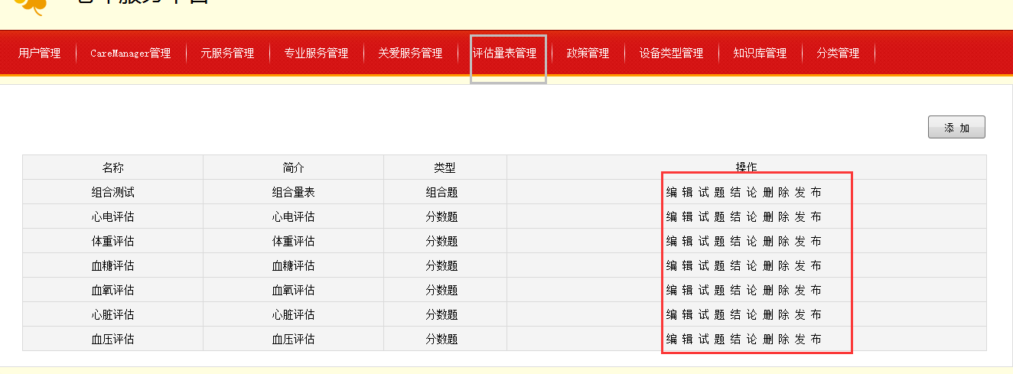

13、评估量表管理，点击“添加”按钮，新增加的二条数据置数据列表顶端；而其他菜单下，如第10条，新增加的数据置于数据列表底端，需要统一；**（已解决）**

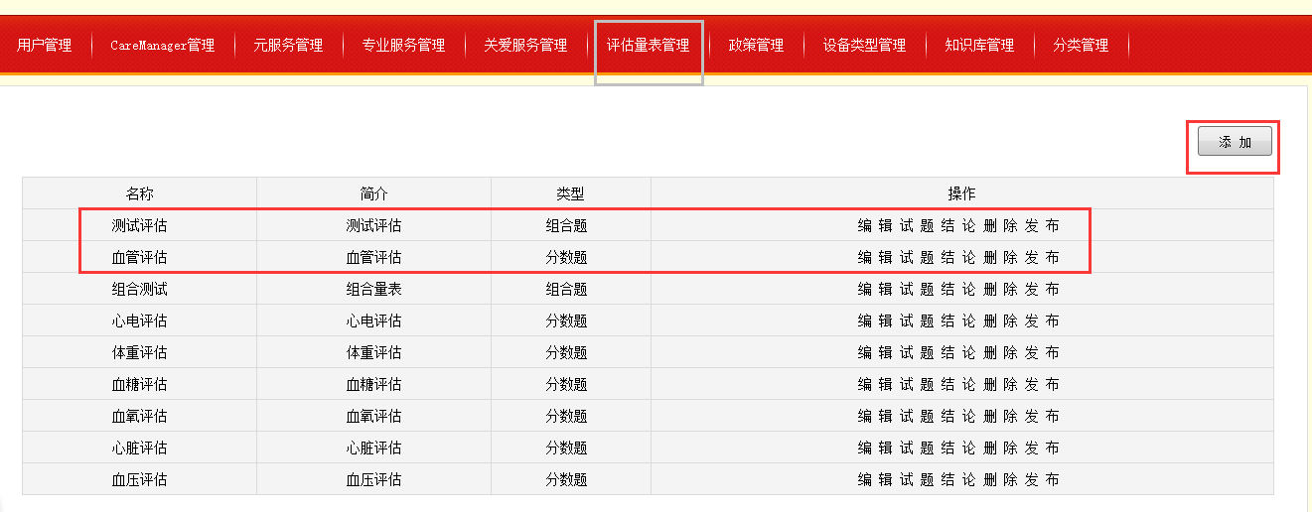

14、政策管理菜单，点击“编辑”按钮：A）增加附件，点击jpg图片报404错误，如下图所示；B）“确定”和“取消”按钮大小不统一；**（已解决）**

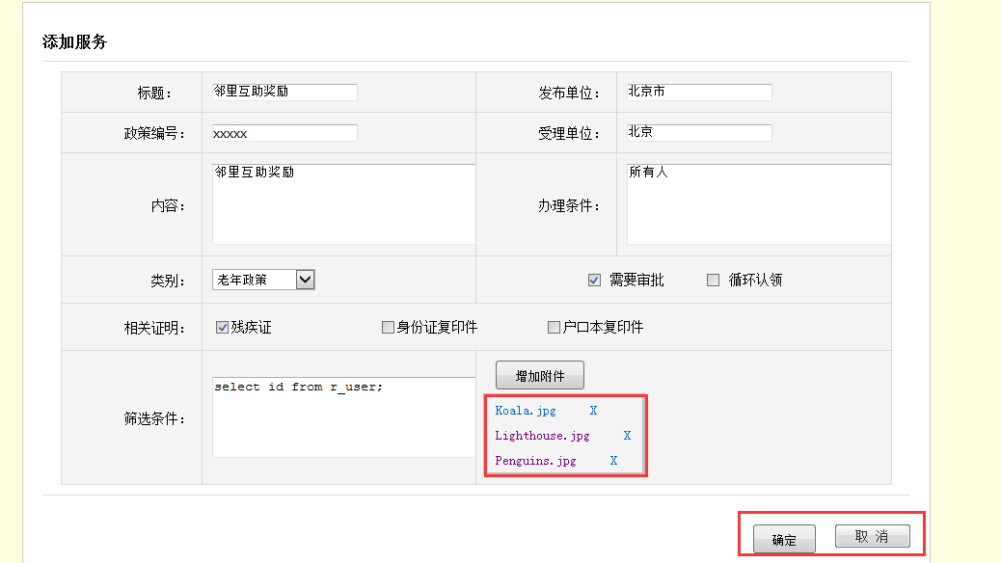

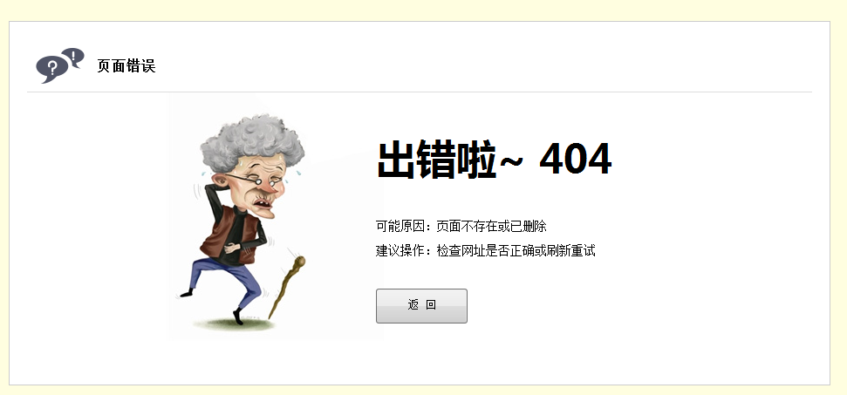

15、政策管理菜单，点击“发布”按钮，进入政策发布页面：A）该页面拉得很长，用户体验非常不好；B）没有搜索按钮，查找十分不方便；C）“发布”和“取消”按钮至页面最底端，点击十分不易且按钮大小不一；**（A和B：一期原型当中未涉及，如需增加可作为下一期的需求； C：由于列表列数内容过多，而屏幕宽度有限，若要保持按钮并排需要减少列数，请斟酌；）**

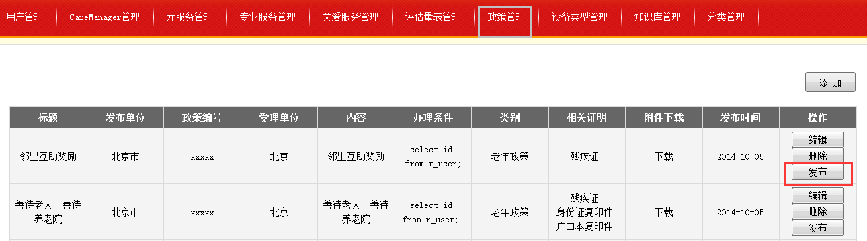

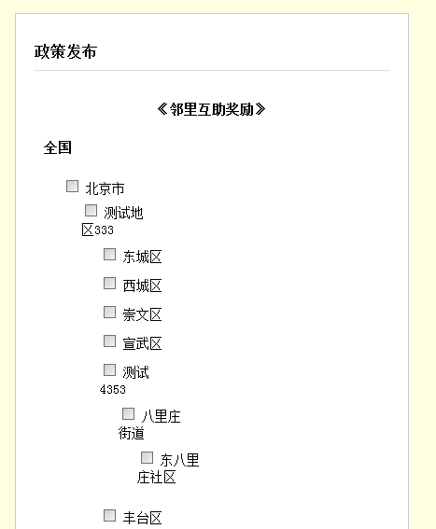 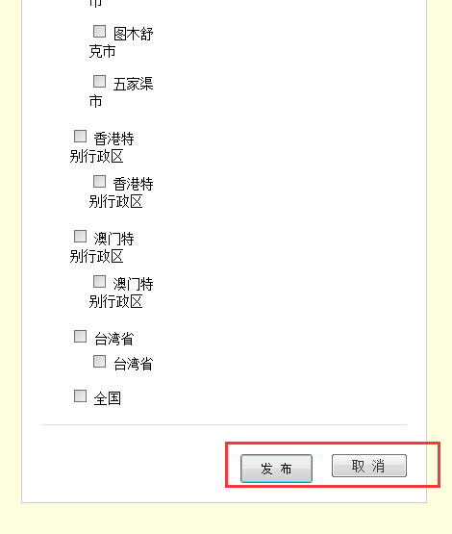

16、设备类型管理菜单，点击“编辑”按钮：A）添加设备下方页面空白区域太大；B）输入框置上；**（已解决）**

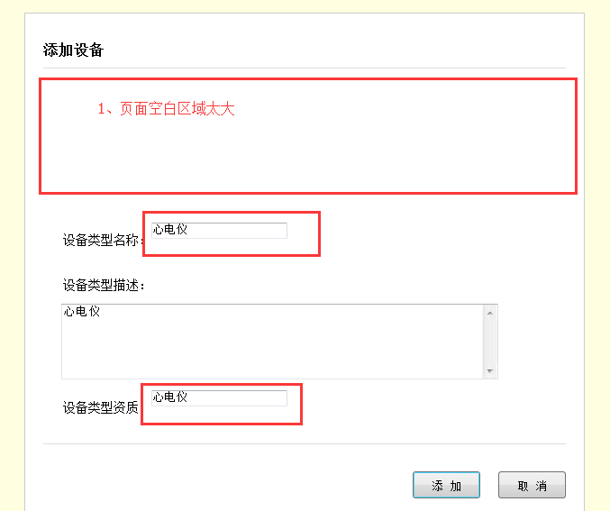

17、知识库管理菜单，“编辑”和“删除”按钮颜色为蓝色，与之前菜单不统一；**（已解决）**

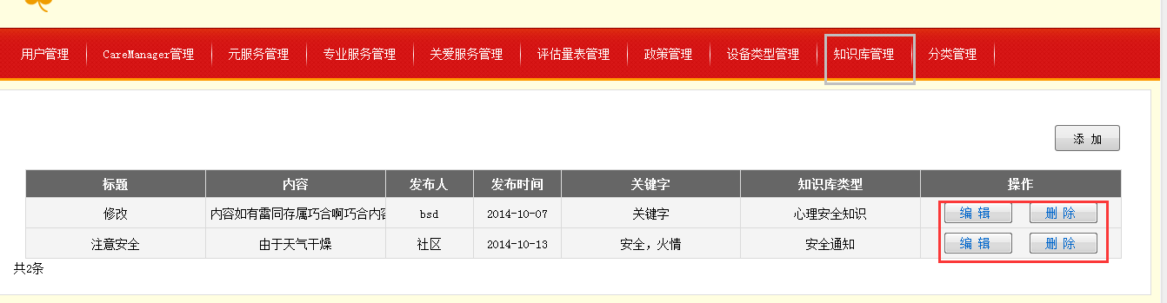

18、知识库管理菜单，点击“添加”按钮，“添加”和“取消”按钮大小不一；**（已解决）**

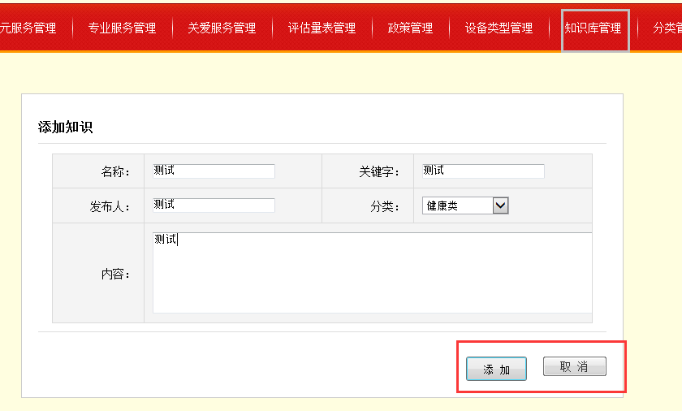

19、分类管理菜单，基础信息页签，“添加”按钮被覆盖；**（已解决）**

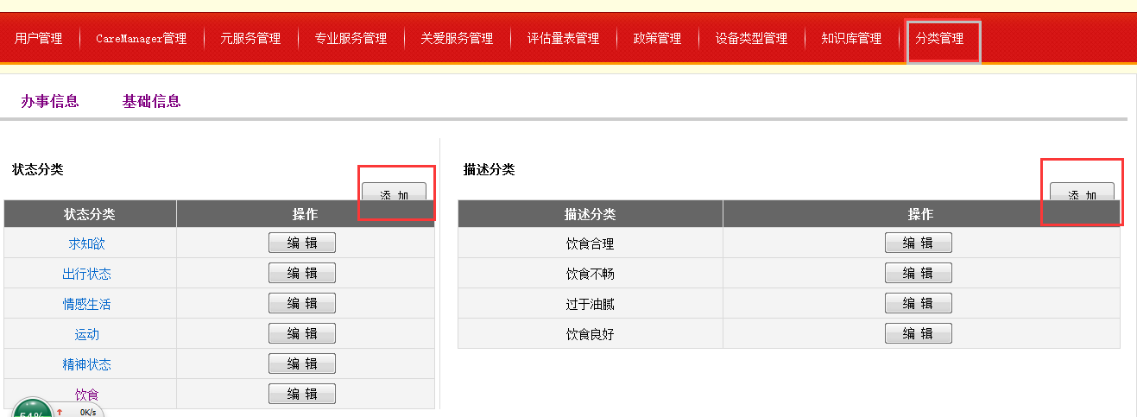

20、分类管理菜单，基础信息页签，点击“编辑”按钮，系统报错；**（已解决）**

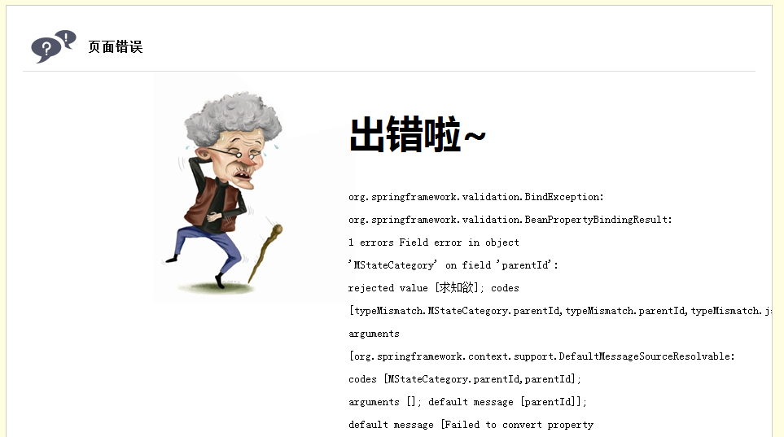

21、点击“修改”密码，系统报错；**（功能正常）**

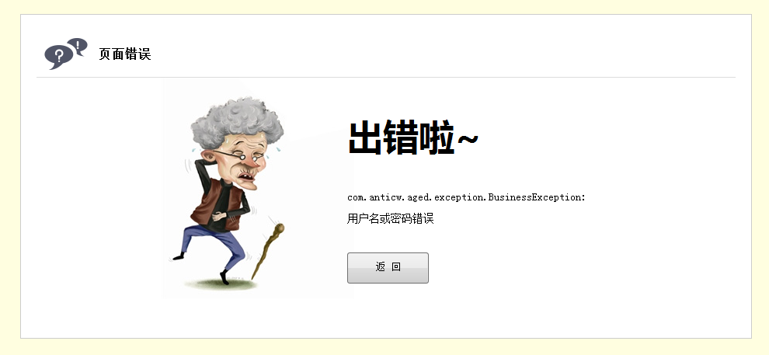

22、新用户注册：A）输入错误身份证号，系统无纠错；B）所在社区的下拉列表无法选择；C）点击“注册”按钮，系统显示超时，如下图；**（A：该功能为验证用户信息的途径，不会对任何信息进行纠错； B：需要之前在系统管理中添加过对应的街道信息，如果没有则不显示； C：服务器重启动所致）**

